BAB IV

PERANCANGAN

  - Spesifikasi Solusi

Pada bagian ini menjelaskan beberapa spesifikasi solusi dari sistem otomatisasi penyiraman atau irigasi cerdas yang harus memenuhi fungsi, kinerja, dan karakteristik sesuai standar:
- Perangkat Keras :

  - Beberapa modul atau komponen dalam mikrokontroler seperti model machine learning, wifi, bluetooth, dan lainnya dapat beroperasi.
  - Sensor kelembaban tanah, suhu, dan kelembaban udara mampu membaca dan mengirim ke mikrokontroler secara real-time.
  - Sistem mampu melakukan prediksi kebutuhan air pada tanaman dengan waktu yang tepat dan menyiram tanaman secara otomatis.
  - Sistem ini mengirimkan data sensor ke server untuk disimpan ke dalam database melalui koneksi internet.
  - Sistem ini menjalankan perintah dari pengguna dari server dan internet, bahkan koneksi bluetooth untuk mengonfigurasi perangkat.
- Aplikasi Mobile :

  - Aplikasi dapat dijalankan smartphone yang sistem operasi Android dengan versi di atas sama dengan 5.1.
  - Aplikasi dapat menghubungkan perangkat keras dengan bluetooth.

40

  - Aplikasi dapat menampilkan antarmuka yang berisi informasi tanaman, perangkat, dan pengaturan penyiraman atau irigasi.
  - Aplikasi dapat mengelola dan konfigurasi perangkat keras melalui internet dan bluetooth (khusus mengganti nama perangkat keras dan mengatur koneksi wifi).

Rencana Pengujian

Setelah pengembangan sistem selesai, langkah berikutnya adalah pengujian sistem. Pengujian ini sangat penting dilakukan sebelum sistem atau produk digunakan oleh petani. Tahapan ini bertujuan untuk menemukan kesalahan, mengevaluasi kinerja dan kualitas pada sistem atau produk. Dengan pengujian tersebut, dapat memastikan sistem atau produk berfungsi dengan baik dan memenuhi spesifikasi serta standar kebutuhan yang ditetapkan.
Pengujian pertama, Random Forest dilakukan untuk mengevaluasi kinerja sebelum diimplementasikan ke mikrokontroler ESP32, sebagaimana dijelaskan pada bagian 3.5 sampai 3.7, pengujian ini menentukan nilai max_depth yang optimal yang dapat menghemat biaya komputasi. Untuk proses pengujian dilakukan dengan mencoba nilai max_depth mulai dari 3 hingga 7, di mana setiap nilai dievaluasi menggunakan metrik seperti akurasi, presisi, recall, f1-score, AUC score, serta ukuran memori model. Hasil dari pengujian dilakukan untuk memilih parameter max_depth yang menghasilkan performa terbaik berdasarkan metrik evaluasi dengan ukuran memori model yang rendah.
Untuk pengujian kedua pada perangkat keras dan pengujian ketiga pada aplikasi mobile dilakukan menggunakan metode black box testing. Metode ini

berfokus pada analisis hasil input dan output dari sistem tanpa memerlukan pemahaman struktur kode yang mendasar.
Pengujian kedua, sensor-sensor akan diuji dari membaca data, keakuratan dan ketahanan kondisi lingkungan. Berbagai modul atau komponen seperti wifi, bluetooth, model Random Forest pada mikrokontroler ESP32 diuji untuk memastikan sistem dapat beroperasi dengan baik. Selain itu, pengujian Random Forest dilakukan untuk memastikan sistem dapat memprediksi waktu dan kebutuhan air pada tanaman yang tepat.
Pengujian ketiga, dilakukan pada aplikasi mobile dengan memeriksa modul atau komponen dalam aplikasi, kompatibilitas di berbagai perangkat, serta integrasi paket library yang digunakan. Pengujian ini juga melibatkan proses autentikasi akun seperti proses login dan register. Selain itu, pengujian operasi CRUD (Create, Read, Update, Delete) untuk data sektor dan perangkat keras yang dilakukan. Seluruh proses ini bertujuan untuk memastikan aplikasi memenuhi karakteristik, fungsi, dan kinerja sesuai dengan standar dan kebutuhan petani.

Perancangan Sistem

    - Perancangan Aplikasi Mobile

Aplikasi mobile memainkan peran penting sebagai antarmuka bagi pengguna dalam memantau dan mengelola irigasi tanaman, serta melakukan konfigurasi perangkat dengan mudah. Desain aplikasi ini menggunakan framework Dart, yaitu Flutter, yang memungkinkan pengembangan aplikasi multiplatform dengan satu baris kode. Flutter memiliki kinerja yang tinggi, responsivitas yang baik, dan

antarmuka yang menarik, serta mempermudah dan mempercepat dalam proses pengembangan aplikasi mobile.
Aplikasi ini dirancang khusus untuk platform Android, mengingat tingginya jumlah petani yang memanfaatkan smartphone. Selain itu, aplikasi ini akan dilengkapi dengan pustaka Bluetooth Low Energy (BLE), yang memungkinkan koneksi langsung dengan ESP32 untuk melakukan konfigurasi perangkat. Berikut gambar prototipe aplikasi yang dirancang dapat dilihat pada Gambar 4.1.

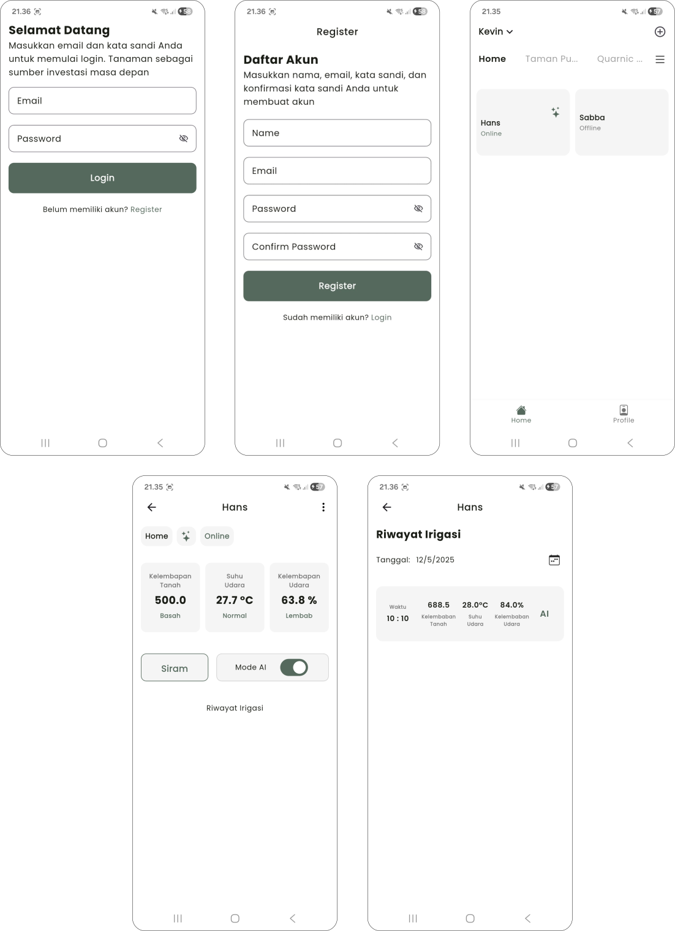

Gambar 4.1 Rancangan Aplikasi Mobile

    - Perancangan Model Random Forest

Sesuai dengan penjelasan sebelumnya, metode machine learning merupakan bagian dari teknologi kecerdasan buatan yang memungkinkan mesin untuk mempelajari pola-pola data, kemudian melakukan prediksi dan pengambilan keputusan secara otomatis berdasarkan pola-pola data yang sudah dipelajari. Dalam bidang pertanian penerapan machine learning pada sistem penyiraman atau irigasi tanaman merupakan solusi yang bermanfaat untuk petani dalam merawat tanaman.
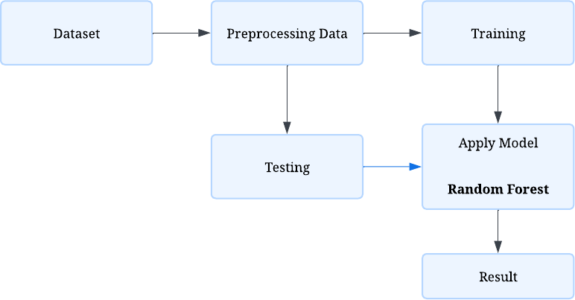

Gambar 4.2 Rancangan Random Forest

Berdasarkan Gambar 4.2, perancangan model ini diawali dengan pengambilan dataset terkait irigasi. Langkah berikutnya adalah melakukan preprocessing data yang telah dijelaskan pada bagian 3.4. Setelah proses preprocessing selesai, model Random Forest dibangun dengan hyperparameter seperti max_depth yang telah ditentukan dan melakukan pengujian berdasarkan penjelasan pada bagian 3.5 dan 3.6.

Perancangan Sistem Perangkat Keras

Perancangan sistem perangkat keras yang penting diawali dengan membangun komponen perangkat keras utama, yaitu:
- Mikrokontroler ESP32

ESP32 adalah modul mikrokontroler yang memiliki koneksi WiFi dan Bluetooth yang terintegrasi. Mikrokontroler ini memiliki CPU ditenagai Xtensa LX16 dual core. Memori yang digunakan adalah 448 KB ROM, 520 KB SRAM, dua memori RTC 8KB, dan memori flash 4MB. ESP32 memiliki kelebihan yaitu harga yang terjangkau, mempermudah dalam pengembangan, jumlah pin GPIO (General Purpose Input/Output) yang memadai. Selain itu, mikrokontroler ini efisiensi daya dan menghasilkan kesalahan yang rendah (Widyatmika, 2021). Gambar 4.3 ini menampilkan penampakan mikrokontroler ESP32.

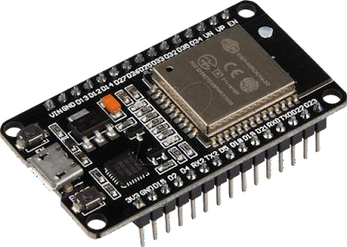

Gambar 4.3 Mikrokontroler ESP32

- Capacitive Soil Moisture Sensor

Sensor kelembaban tanah adalah alat untuk mengukur kadar air dalam tanah. Alat ini memiliki dua probe yang mengalirkan arus listrik melalui tanah dan mengukur resistansi untuk menentukan kelembaban. Tanah yang basah memiliki resistansi rendah, sedangkan tanah kering memiliki resistansi tinggi, yang

menghambat pengantaran listrik (Darmawan, 2020). Dalam perancangan sistem tersebut, berfokus menggunakan sensor tanah yang kapasitif tipe V2.0. Gambar 4.4 ini menampilkan penampakan sensor tanah yang dipakai.

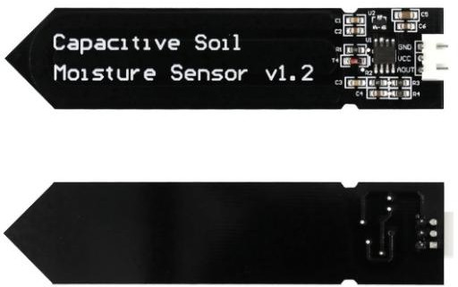

Gambar 4.4 Sensor Capacitive Soil Moisture Sensor

- DHT22 Sensor

DHT22 adalah alat sensor untuk mengukur suhu dan kelembaban udara. Sensor ini bekerja dengan memanfaatkan kombinasi dari kapasitor dan termistor untuk mendeteksi kondisi udara, kemudian menghasilkan data melalui pin. DHT22 memiliki tingkat akurasi yang tinggi, kalibrasi otomatis, respons yang cepat dalam proses akuisisi data, serta harga yang terjangkau (Puspasari, 2020). Gambar 4.5 ini menampilkan penampakan sensor DHT22 yang dipakai.
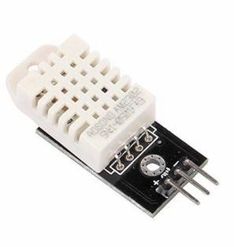

Gambar 4.5 Sensor DHT22

- Relay Switch

Relay adalah alat yang berfungsi untuk menggerakkan kontraktor atau sakelar dengan memindahkan posisi hidup dan mati secara otomatis. Proses terbuka dan tertutup pada relay terjadi karena adanya efek induksi magnet yang muncul dari kumparan induksi listrik (Omega, 2023). Hal ini dapat disimpulkan mikrokontroler memberikan instruksi pada relay dengan reaksi untuk menghidupkan dan mematikan pompa air. Gambar 4.6 ini menampilkan penampakan relay switch yang dipakai untuk mengontrol pompa air irigasi.
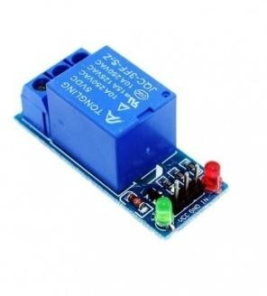
Gambar 4.6 Relay
- Pompa Air

Pompa air dalam sistem irigasi adalah mesin mekanis yang dirancang untuk memindahkan air dari sumbernya, seperti sumur, sungai, atau jaringan air PAM, ke area yang akan disiram. Pompa ini bekerja dengan memanfaatkan sumber daya listrik untuk menarik air dengan tekanan yang cukup dari sumbernya kemudian mendorongnya ke saluran irigasi. Gambar 4.8 menampilkan pompa air yang digunakan dalam sistem irigasi ini.

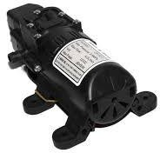

Gambar 4.7 Pompa Air

Setelah pembangunan perangkat keras selesai, selanjutnya membangun sistem mikrokontroler dengan menanamkan Random Forest yang telah dilatih ke dalam perangkat ESP32. Implementasi Random Forest dilakukan sesuai dari penjelasan sebelumnya pada bagian 3.5 sampai 3.7. Skema perancangan sistem perangkat keras dapat dilihat pada Gambar 4.8.
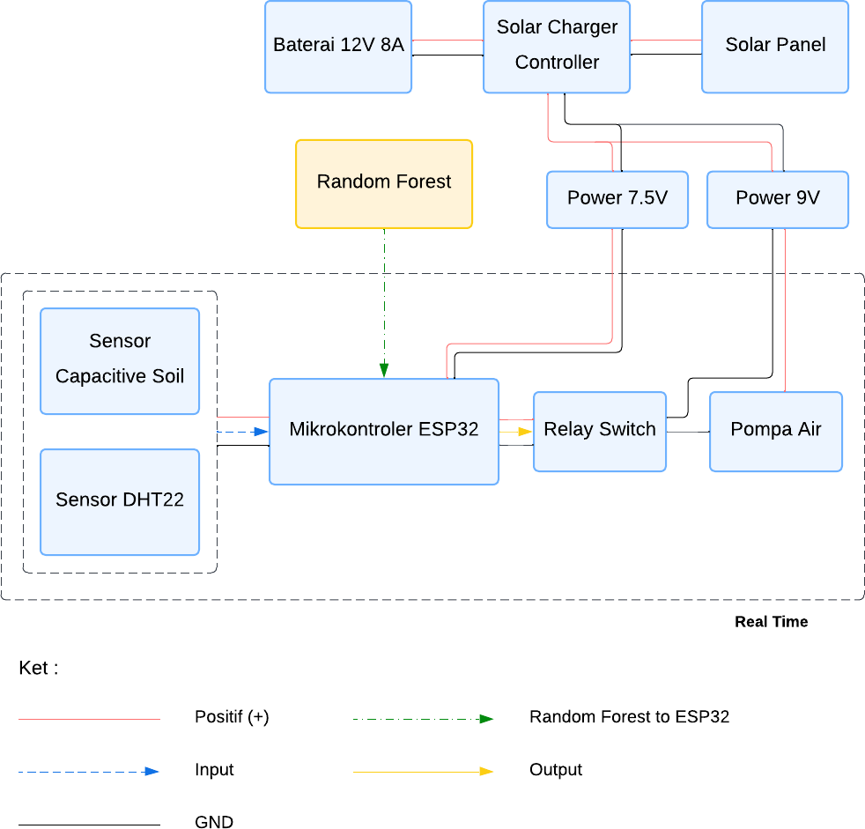

Gambar 4.8 Rancangan Sistem Mikrokontroler ESP32

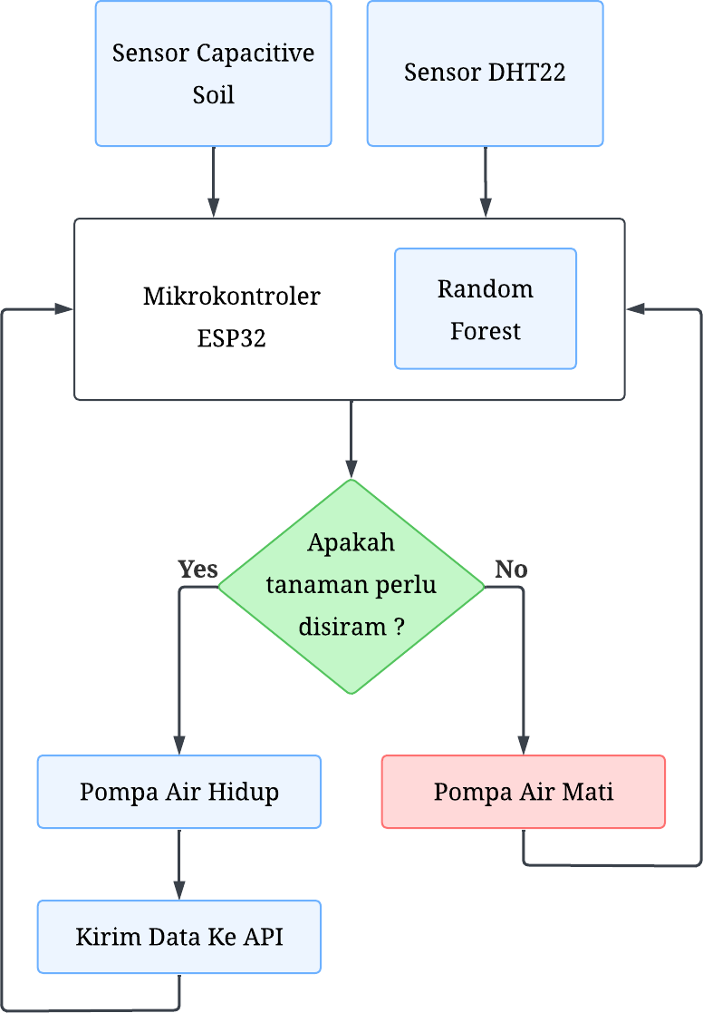

Gambar 4.9 Cara Kerja Sistem Irigasi Cerdas

Pada Gambar 4.9 menunjukkan cara kerja sistem irigasi cerdas pada perangkat keras. Sensor kelembaban tanah membaca kelembaban tanah sebagai kadar air dalam tanah. Sensor DHT22 membaca suhu udara dan kelembaban udara. Data yang diperoleh dari kedua sensor dikirimkan ke mikrokontroler ESP32 dalam setiap 1 detik (delay 1000 ms). Di dalam mikrokontroler, model Random Forest yang telah dilatih kemudian dikonversi ke dalam C++ dimanfaatkan untuk

menganalisis data tersebut dan memprediksi kebutuhan air pada tanaman. Jika diperlukan, sistem akan melakukan menyiram tanaman secara otomatis. Selama proses penyiraman, data dari sensor tersebut akan dikirimkan ke API untuk disimpan ke dalam database sebagai riwayat penyiraman.

Proses Verifikasi Perancangan

Tabel 4.1 menyajikan daftar item yang digunakan untuk memverifikasi dalam merancang sistem otomatisasi penyiraman atau irigasi cerdas tanaman.

Tabel 4.1 Penjelasan Atribut Verifikasi Perancangan

No. | Item | Verifikasi | Keterangan
1 | RandomForestClassifier | ✓ | Random Forest adalah model ensemble learning dengan membangun sejumlah Decision Tree yang berbeda melalui teknik bagging dan random feature selection.
2 | n_estimators | ✓ | Menentukan jumlah Decision Tree yang dibangun untuk menghasilkan prediksi akhir. Jumlah pohon yang banyak dapat meningkatkan akurat prediksi, meskipun memerlukan  kebutuhan komputasi yang tinggi.
3 | criterion | ✓ | Hyperparameter untuk menentukan kriteria terbaik untuk memisahkan setiap simpul dalam Decision Tree, yaitu pada root node, terminal node dan leaf node, untuk meminimalkan ketidakmurnian data. Pemilihan kriteria ini

No. | Item | Verifikasi | Keterangan
bertujuan memastikan ketepatan pemisahan data

dalam model prediksi.
4 | max_features | ✓ | Menentukan jumlah fitur acak yang dipilih pada setiap simpul dapat meningkatkan variasi dan mengurangi korelasi antar pohon, sehingga model lebih stabil dan generalisasi lebih baik.
5 | bootstrap | ✓ | Mengatur agar Random Forest menggunakan teknik bagging (pengambilan sampel secara acak dengan penggantian), yang meningkatkan variasi  setiap Decision Tree.
6 | max_depth | ✓ | Mengatur max_depth untuk membatasi kedalaman pohon sehingga mengurangi kebutuhan komputasi, seperti memori dan waktu pemrosesan, sekaligus mencegah overfitting.

